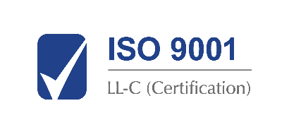
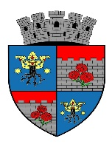
JUDETUL BRASOV
UNITATEA ADMINISTRATIV TERITORIALA
MUNICIPIUL CODLEA

__________________________________________________________
Jud. Brașov, Codlea, cod 505100, str. Lungă, nr.33, tel.: 0268 25 16 50, fax: 0268 25 18 09, e-mail: contact@municipiulcodlea.ro

Nr. 3/48843/(RU)48844 din 07.10.2024

REZULTATUL – FINAL LA CONCURSUL DE RECRUTARE ORGANIZAT ÎN DATA DE 27.09.2024 ÎN VEDEREA OCUPĂRII UNUI POST CONTRACTUAL DE ASISTENT MEDICAL - PE PERIOADA NEDETERMINATĂ.

Compartiment Medicină Școlară
- Asistent medical – 1 post normă de lucru – 8 ore / zi / 40 h / saptamână -perioadă nedeterminată.

Nr.  crt. | Nr. și data înregistrării  cererii de înscriere | Punctaj probă  scrisă | Punctaj probă  interviu | Punctaj  final | Mențiunea « ADMIS » sau « RESPINS »
1. | Nr.3 / 44961 din 17.09.2024 | 42  puncte | - | 42  puncte | RESPINS
2. | Nr.3 / 45565 din 19.09.2024 | 52  puncte | ABSENT | 52  puncte | RESPINS
3. | Nr.3 / 45735 din 20.09.2024 | 50  puncte | 89,33  puncte | 139,33  puncte | ADMIS

Afișat azi: 07.10.2024 la sediul și pe site-ul U.A.T Municipiul Codlea – ora: 11⁰⁰

Secretar comisie de concurs:
Liliana Perju

